Сценарий музыкальной сказки «Муха Цокотуха»

Музыкальный руководитель

Мухамедзянова Е.Х.

Выходят дети в костюмах и поют песню на муз. «Улыбка».
Хор: В теремочке на краю сел
Проживала как-то Муха-Цокотуха.
Веселилась целый день она,
Украшала позолоченное – брюхо
Муха по полю пошла,
Муха денежку нашла.
И конечно не сдержалось от покупок.
Легкомысленной была,
Все потратила она.
Вот такая героиня наша Муха.
Выходит девочка в костюме Мухи, танцуя под музыку: «Красная шапочка» и поет:
Муха: Если долго, долго, долго
Если долго по дорожке
Если долго по тропинке
Топать, ехать и бежать
То, пожалуй, то конечно.
То возможно можно, можно
То наверно верно, верно, верно
Можно денежку найти.
А-а, денежка такой вышины,
А-а, денежка такой ширины,
А-а, круглая такая,
А-а, звонкая такая,
А-а, я пойду на рынок с ней.
А-а, позову к себе гостей.
Ведущая: - Пошла Муха на базар, и купила самовар.
Муха подходит к торговым рядам.
- Посмотрите, полюбуйтесь,
Все товары хороши.
Выбирайте для души!
- Яблочки садовые, яблочки медовые
- Булочки с творогом и совсем недорого!
- До чего хорош товар!
- Покупайте самовар!
Муха Красота! Красота!
Торговец: Вы берете?
Муха: Да! Под музыку идет домой
Муха: - Приходите, тараканы,
Я вас чаем угощу!
Хор поет под музыку: «На сосед».
Как теперь не веселиться
Не плясать с тобою нам.
Ну-ка хватит наряжаться,
Выходи скорей к гостям.
Принесли тебе подарки:
От «Версачи» и «Шанель»
Будешь стильно одеваться,
Круто выглядеть теперь!
Пчела 1: Здравствуй Муха-Цокотуха,
Позолоченное брюхо!
Я со всех родных лугов
Принесла тебе цветов!

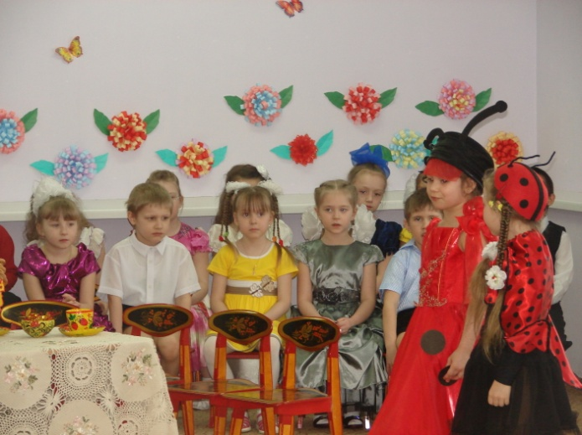
Пчела 2: Я соседка – Пчела,
Еще меду принесла!
Ах какой о чистый!
Сладкий да душистый!
Божья Коровка 1: Ты прими от нас сапожки!
Божья Коровка 2: А сапожки не простые, в нем застежки зоотые!
Бабочка 1: Мы бабочки шалуньи,
Веселые летуньи
Летаем по полям,
По рощам и лугам.
Бабочки 2: Поздравляем! Поздравляем!
Счастья, радости и желаем!
Вареньем цветочным тебя угощаем!
Букашки (хором): Нас Муха в гости пригласила,
И никого не позабыла.
Музыканты, поскорей,
Заиграйте веселей!
Жук 1: Вот вам цветочки,
Собрал их на лужочке!
Жук 2: С Днем рожденья поздравляю.
Жизни веселой желаю!
Все поют «Каравай». …..Кого хочешь выбирай!
Муха: Я люблю, конечно, всех. Но комарика больше всех.
Грозный проигрыш,
Ведущая: Вдруг какой-то старичок
Паучок.
Нашу Муху в уголок
Поволок –
Хочет бедную убить,
Цокотуху погубить.
Выходит паук с веревкой в руке, под музыку: «Атаманши».
Паук: - Кошелек или жизнь?
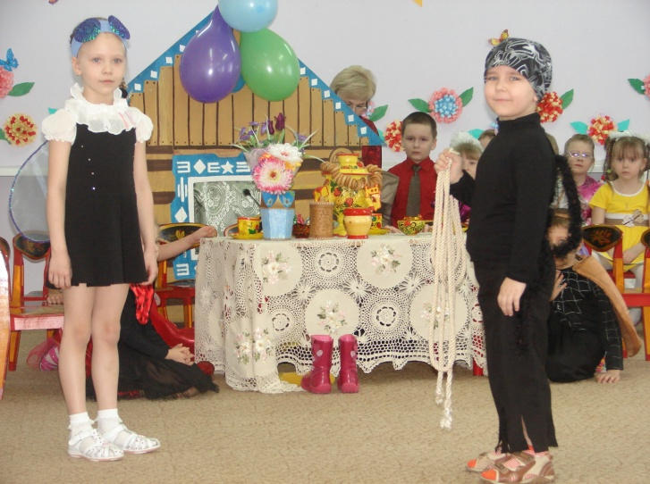
Поет: Я разбойник всем известный
Опасаются меня
Донесла сорока вести
Что есть деньги у тебя
Ой-ля-ля, ой-ля-ля
Теперь будут у меня!
Ой-ля-ля, ой-ля-ля! Э-ха!
Меня к чаю не позвали
Самовар не показали.
Вам я это не прощу,
Тебя, Муха, утащу.
Хватает муху за руки.
Муха: Дорогие гости, помогите!
Паука – злодея зарубите!
И кормила, я вас,
И поила, я вас,
Не покиньте меня
В мой последний час!
Паук: -Кричи, кричи, все равно тебе никто не поможет.
Муха: (под музыку:» Помоги мне) .
Помоги мне,
Помоги мне.
Погуби ты врага моего.
Помоги мне,
Помоги мне.
Для тебя мне не жаль ничего.
Ведущая: Но жуки – червяки испугались.
По углам, по щелям разбежались.
Тараканы
Под диваны,
А козявочки
Под лавочки,
А букашки под кровать –
Не желают воевать!
Все букашки вместе: Мы боимся с пауком сражаться,
Лучше нам под лавкой отлежаться.
Ведущая: И никто даже с места
Не сдвинется:
Пропадай – погибай
Именинница!
А злодей-то не шутит,
Руки-ноги он Мухе веревками крутит,
Зубы острые в самое сердце вонзает
И кровь у нее выпивает.
Муха криком кричит,
Надрывается…………
Крик Мухи (из песни Витаса 2 раза) Муха имитирует крик. (паук терзает муху) .
А злодей молчит,
Ухмыляется.
Звучит русская народная песня: «Виновата ли я».Муха поет: Виновата ли я,
Виновата ли я,
Что скрутил меня этот злодей.
Так зачем, же зачем
Доверяла я всем
И хвалилась копейкой своей.
Ведущая: Вдруг откуда-то летит
Маленький комарик
И в руке его горит
Маленький фонарик.
Комар под музыку Ласковый май: «Белые розы».
Комар: Бедная, Муха
Бедная, Муха
Пропадешь без меня
Бедная, Муха
Бедная, Муха
Я защита твоя.
В руки возьму я саблю лихую,
Паука зарублю.
Смело, сражаясь, жизнью рискуя
Я тебе помогу, я тебе помогу!
- Где убийца? Где злодей? Не боюсь его когтей!
Битва Комара с Пауком (из арии Тореодора)
Ведущая: Подлетает к пауку,
Саблю вынимает
И ему на всем скаку
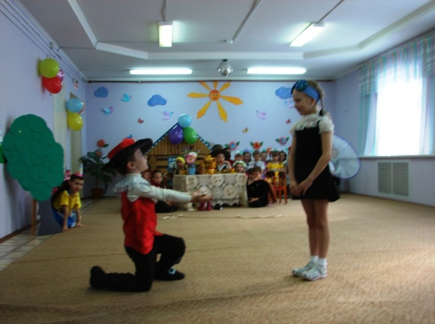
Голову срубает! (паук падает)
Муху за руку берет
И к окошечку ведет
Песня: «Хороши весной в саду цветочки» (фонограмма). Букашки потихоньку выползают из-под лавки
Хороши весной в саду цветочки
Еще лучше девушки весной
Встретишь вечерочком
Милую в садочке
Сразу жизнь становится иной.
Комарик встает на одно колено и берет руку Мухи:
- Я злодея зарубил? Я тебя освободил?
И теперь душа-девица
На тебе хочу жениться!
Муха: Я согласна!
Комар встает и берет Муху под руку:
Все: Слава, слава Комару – победителю! Все пританцовывают, хлопают в ладоши. Комар с Мухой заходят в домик. Ведущая надевает на Муху фату.

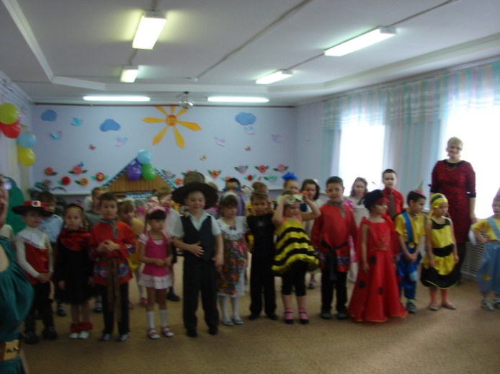
В наше жизни всякое бывает
Набегает с тучами гроза
Туча уплывает, ветер утихает
И опять синеют небеса.
Ведущая: - Тара-ра, тара-ра,
Заплясала мошкара.
Веселится народ –
Муха замуж идет,
За лихого, удалого,
Молодого комара!
Комар: Эй, сороконожки, бегите по дорожке!
Зовите музыкантов, будем танцеать!
ПОЛЬКА Танцуют все! После танца…
Ведущая: Сапоги скрипят,
Каблуки стучат, -
Будет, будет мошкара
Веселиться до утра.
Все артисты и хор поют песню один куплет: «Неприятность эту мы переживем».
В небесах высоко, ярко солнце светит
До чего ж хорошо, жить на белом свете
Если вдруг грянет гром, в середине лета
Неприятность эту мы переживем,
Между прочим, это, мы переживем.
На второй куплет Ведущая представляет артистов:

